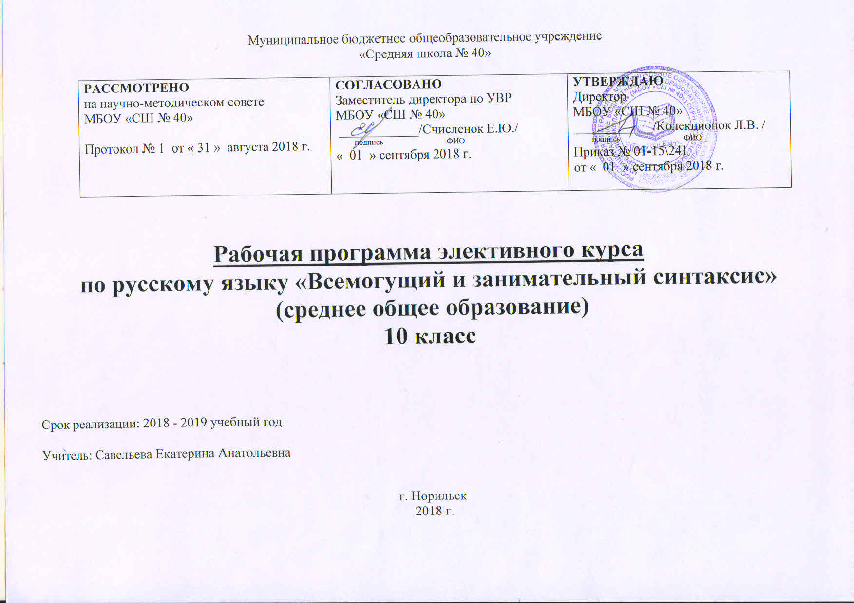Пояснительная записка.
Программа элективного курса «Всемогущий и занимательный синтаксис» – новая модель современного школьного курса для учащихся 10 классов. Рассчитана на 34 часа. Она построена в основном на углубленном изучении главных членов предложения.
Программа включает в себя:
• теоретический материал;
• вопросы и задания практического характера;
• вопросы и задания занимательного характера.
Цель – способствовать углубленному изучению синтаксиса и на его основе росту речевой культуры школьника.
Вся практическая часть элективного курса представлена упражнениями и заданиями повышенной трудности для того, чтобы:
– при изучении главных членов предложения – выработать умения быстро ориентироваться в тексте, выделять синтаксические конструкции, сравнивать синтаксико-стилистические явления; подготовить учащихся к редактированию и составлению связных текстов; уяснить свойства частей речи субстантивироваться (выступать в роли существительного);
– при изучении второстепенных членов предложения – усвоить синтаксические отношения между словами, развивать навыки сознательного употребления слов и словосочетаний в речи; восстанавливать авторские тексты, конструировать, редактировать, вставлять, сопоставлять;
– при изучении односоставных предложений – определять структурно-семантические различия односоставных и двусоставных предложений; выявлять оттенки сходных конструкций при синонимической замене, выяснять причины использования того или иного типа предложений в отрывках разной стилевой направленности, устранять стилистические ошибки, самостоятельно употреблять разные виды односоставных предложений;
– при изучении однородных членов предложения – усиливать выразительность высказываний эмоционально-экспрессивного характера, располагать однородные члены в порядке градации, повторять союзы для выделения каждого однородного члена, употреблять однородные члены попарно;
– при изучении обращений – использовать разновидности обращений, связанные с созданием особых семантических оттенков;
– при изучении вводных конструкций – употреблять вводные слова и предложения в случаях, когда одно и то же слово может быть то членом предложения, то вводным;
– при изучении обособленных членов предложения – выявлять особую выразительность обособленных второстепенных членов предложения, их стилистическую роль, сопоставлять синонимичные конструкции;
– при изучении сложных предложений – акцентировать внимание учащихся на том, как замена влияет на смысл высказывания и эмоциональную окраску речи; учить не только строить синонимические конструкции, но и соотносить их с содержанием высказывания и стилем речи, отбирать и мотивировать выбор, уяснять целесообразность использования каждой из них для выражения данного содержания.
В предлагаемой системе заданий намечается решение следующих задач:
– обобщение, систематизация знаний о предложении как единице синтаксиса на более высоком уровне;
– развитие интонационно выразительной речи;
– активизация всех видов деятельности, связанная с совершенствованием устной и письменной речи;
– проведение стилистического эксперимента (конструирование стилистических вариантов и установление их взаимозаменяемости);
– самостоятельное употребление тех или иных синтаксических структур не только в отдельном высказывании, но и в создании огромных текстов лингвистического характера;
– развитие логического и абстрактного мышления.
Использование системы упражнений и заданий этого курса позволяет не только расширить, но и углубить знания учащихся об особенностях стилистического употребления основных синтаксических категорий в речи.
Предложенная система упражнений предусматривает последовательное нарастание трудностей в заданиях и повышение роли самостоятельности учащихся.
Выполнение заданий предопределяет приемы активного наблюдения и исследования стилистических структур. Наряду с серьезными языковыми упражнениями даются и шуточные вопросы, загадки, кроссворды, каламбуры с целью развития у учащихся языкового чутья.
Рабочая программа элективного курса «Всемогущий и занимательный синтаксис» разработана на основании нормативных правовых документов: федерального компонента Государственного образовательного стандарта, Закона РФ, с опорой на Федеральный базисный учебный план и примерный учебный план.
Данная рабочая программа соответствует авторской программе «Элективный курс. Русский язык. 10 класс «Всемогущий и занимательный синтаксис». Серия «Профильное обучение» – Волгоград: Издательство «Учитель», 2010 г.

Содержание рабочей программы

Раздел I. О словах и их сочетаниях (4 ч)
Введение. Всемогущий синтаксис.
Интонация. Логическое ударение. Пауза. Порядок слов.
Роль интонации, логического ударения, паузы и порядка слов в предложении. Какие вопросительные предложения нельзя превратить в повествовательные. Условия этого преобразования. Влияние логического ударения на порядок слов. Смысловое значение паузы.
К л ю ч е в ы е с л о в а и в ы р а ж е н и я: варианты ответов в зависимости от логического ударения. Двусмысленность предложения. От интонации меняется смысл предложения.
Слова. Сочетания слов. Словосочетания.
Различие слова и словосочетания на слух. Условия превращения словосочетаний в слова. Условия для слияния слов в одно слово. Порядок слов в словосочетании (прямой, постоянный). Лексическое значение словосочетаний. Грамматическое значение словосочетания. Объединение слов в словосочетание. От чего зависит лексическая сочетаемость слов.
К л ю ч е в ы е с л о в а и в ы р а ж е н и я: стилистический прием – олицетворение. Художественно целесообразный.

Раздел II. Основные виды подчинения (5 ч)
Согласование.
Прямой порядок слов при согласовании. Названия-термины. Названия-нетермины. Определительные отношения.
Управление.
Двойное управление. Объектные, субъектные и обстоятельственные отношения. Средства связи при управлении. Определительные отношения при управлении.
Примыкание.
Роль порядка слов в примыкании. Одинаковые синтаксические отношения. Сближение примыкания и управления.
К л ю ч е в ы е с л о в а и в ы р а ж е н и я: грамматическое значение. Богатые возможности главных слов. Разнообразие главных и зависимых слов в примыкании. Составная часть словосочетания. Единый компонент.

Раздел III. простое предложение (15 ч)
Типы предложений.
Односоставные, двусоставные, полные, неполные, определенно-личные, неопределенно-личные, обобщенно-личные, безличные предложения, инфинитивные, назывные предложения. Разновидности назывных предложений. Синонимия односоставных предложений. Коммуникативная целесообразность использования неполных предложений.
К л ю ч е в ы е с л о в а и в ы р а ж е н и я: структура предложения. Разграничение предложений. Разграничение простых предложений с однородными членами и сложносочиненных предложений.
Главные члены предложения.
Какой из главных членов предложения важнее. Предмет речи в предложении. Предикативные отношения. Роль подлежащего и сказуемого.
К л ю ч е в ы е с л о в а и в ы р а ж е н и я: предмет речи. Формы выражения мыслей. Удобные формы. Трехсловные сказуемые. Тесное содружество.
Второстепенные члены предложения.
Значение второстепенных членов предложения. Определительные отношения. Определения особого рода (приложения).
К л ю ч е в ы е с л о в а и в ы р а ж е н и я: второстепенные члены предложения вовсе не второстепенны по своему значению. «Нейтральный» термин (главный член предложения).
Обособленные второстепенные члены предложения.
Обособление. Отличие обособленных членов от необособленных. Ряд условий, которые способствуют смысловому выделению второстепенных членов. Случаи обязательного обособления. Советы по обособлению. Экспрессивная роль обособлений в текстах различного стиля. Значения обособленных обстоятельств.
К л ю ч е в ы е с л о в а и в ы р а ж е н и я: смысловое подчеркивание второстепенных членов. Строгие закономерности обособления. Частные условия обособления обстоятельств.
Уточняющие члены предложения.
Назначение уточняющих членов предложения. Особенности уточняющих членов предложения.
К л ю ч е в ы е с л о в а и в ы р а ж е н и я: особая интонация, конкретная информация.
Слова, не являющиеся членами предложения.
Вводные конструкции (слова, словосочетания, предложения).
Обращение. Функции обращений. Анализ обращений.
К л ю ч е в ы е с л о в а и в ы р а ж е н и я: своеобразные синтаксические отношения в предложении. Социальная значимость обращений. Звательная форма.

Раздел IV. сложное предложение (4 ч)
Сложные предложения.
Виды сложных предложений. Своеобразие их семантики, структуры и функций. Синонимия предложений разных видов.
К л ю ч е в ы е с л о в а и в ы р а ж е н и я: смысловая емкость. Синтаксические синонимы. Параллельные синтаксические конструкции.

Раздел V. пунктуация (5 ч + 1 ч)
Немного о пунктуации. Трудные вопросы пунктуации.
Группы знаков препинания по их функции. Многофункциональность запятой, тире, двоеточия. Особые случаи постановки многоточия. Знаки препинания в особых речевых ситуациях.
К л ю ч е в ы е с л о в а и в ы р а ж е н и я: многофункциональность. Особые речевые ситуации.
Итоговое занятие (1 час)

Требования к уровню подготовки обучающихся:
- умение четко, ясно и грамотно излагать свои мысли;
- умение грамотно писать;
- умение привлечь внимание слушателя и воздействовать на него;
- владение культурой речи;
- анализ текстов и более качественная подготовка к ЕГЭ.
– правильное использование лингвистического и занимательного материала;
– обогащение своей речи;
– владение навыками стилистической правки текста;
– самостоятельное конструирование той или иной синтаксико-стилистической структуры предложения и использование ее в собственной речи;
– использование синонимических вариантов выражения одной и той же мысли.

Перечень литературы и средств обучения
1. Блинов Г.И., Антохина В.А. Сборник диктантов по орфографии и пунктуации. – М.: «Просвещение», 2006
2. Егораева Г.Т. Русский язык: единый государственный экзамен. - М.: «Экзамен», 2016
3. Казакова Л.Ф. Пунктуация в старших классах. – М.: «Просвещение», 2001
4. Костяева Т.А., Рыбченкова Л.М. «Проверочные материалы по русскому языку». – М.: «Просвещение», 1991
5. Тягунова М.И. Обособленные конструкции как один из видов осложнения простого предложения. – РЯЛ. – 1990 - № 4. – с.70-72
6. Ушаков Н.Н., Суворова Г.И. «Внеурочная работа по русскому языку: пособие для учителя». – М.: «Просвещение». – 1985
7. Шипицына Г.М. и другие «Дидактические материалы для углублённого изучения русского языка». – М.: «Просвещение», - 2005

Приложение
Календарно-тематический план

№ п/п | Дата |  | Тема | В том числе часов |  | Виды и формы контроля
 | План | Факт |  | Теоретич. | Практич.
 |  |  | Раздел I. О словах и их сочетаниях (4 ч)
1 | 05.09 |  | Введение.  Всемогущий синтаксис | 0,5 | 0,5 | Устный опрос. Взаимопроверка
2 | 12.09 |  | Интонация, логическое ударение, паузы, порядок слов |  | 1 | Нахождение алгоритма «восстановления строки»
3 | 19.09 |  | Слова. Сочетания слов. Словосочетания | 0,5 | 0,5 | Индивидуальная работа. Составление рассказа
4 | 26.09 |  | Слова. Сочетания слов. Словосочетания |  | 1 | Сообщения учащихся.  Создание проектов по темам
 |  |  | Раздел II. Основные виды подчинения (5 ч)
5 | 03.10 |  | Согласование | 0,5 | 0,5 | Словарная работа. Конструирование предложений
6 | 10.10 |  | Управление | 0,5 | 0,5 | Нахождение алгоритма «расшифровки записи»
7 | 17.10 |  | Примыкание | 0,5 | 0,5 | Формулирование принципа группировки словосочетаний
8 | 24.10 |  | Основные виды подчинения | 1 |  | Составление таблицы. Работа в группах
9 | 07.11 |  | Основные виды подчинения |  | 1 | Решение задач на лингвистическую тему
 |  |  | Раздел III. Простое предложение (15 ч)
10 | 14.11 |  | Типы предложений. Общие сведения |  | 1 | Сочинение-миниатюра. Индивидуальная работа с последующими выводами
11 | 21.11 |  | Подлежащее и сказуемое. | 1 |  | Рассказ о спорте.
12 | 28.11 |  | Согласование сказуемого с подлежащим |  | 1 | Изложение
13 | 05.12 |  | Нераспространенные и распространенные предложения | 0,5 | 0,5 | Игра «Будь внимателен!»
14 | 12.12 |  | Второстепенные члены предложения | 1 |  | Работа в группах по заданной программе
15 | 19.12 |  | Второстепенные члены предложения |  | 1 | Письменный ответ на вопрос
16 | 26.12 |  | Односоставные предложения. | 0,5 | 0,5 | Сообщения учащихся. Дополни ответ товарища…
17 | 09.01.  2019 |  | Синонимия односоставных предложений |  | 1 | Игра «Свое предложение». Рассказ «Кто лучше?»
18 | 16.01 |  | Неполные предложения. Коммуникативная целесообразность использования неполных предложений |  | 1 | Устный опрос. Работа с текстом
19 | 23.01 |  | Однородные члены предложения и их добрососедские отношения |  | 1 | Наблюдение поэтического текста. Работа в группах
20 | 30.01 |  | Однородные члены предложения и их добрососедские отношения |  | 1 | Сказка или рассказ «Животные нашего края», «Друзья и враги леса»
21 | 06.02 |  | Обособление второстепенных членов предложения |  | 1 | Работа в группах. Наблюдение поэтического текста. Работа со словарем
22 | 13.02 |  | Обособление второстепенных членов предложения |  | 1 | Составление памятки «Частные условия обособления». Конструирование предложений
23 | 20.02 |  | Слова, не являющиеся членами предложения (вводные слова, предложения и обращения) |  | 1 | Написание научной статьи в сборник «Хочу все знать»
24 | 27.02 |  | Слова, не являющиеся членами предложения (вводные слова, предложения и обращения) |  | 1 | Взаимопроверка и взаимоконтроль
 |  |  | Раздел IV. Сложные предложения (4 ч)
25 | 06.03 |  | Виды сложных предложений. Своеобразие их семантики, структуры и функций. | 0,5 | 0,5 | Составление таблицы «Виды сложных предложений». Редактирование стилистических текстов
26 | 13.03 |  | Синонимия предложений разных видов |  | 1 | Рассказ на лингвистическую тему. Взаимопроверка и взаимоконтроль
27 | 27.03 |  | «Простое предложение» |  | 1 | Игра «Синтаксическое лото». Работа в группах
28 | 03.04 |  | «Простое предложение» |  | 1 | Игра «Все о простом предложении»
 |  |  | Раздел V. Пунктуация (6 ч)
29 | 10.04 |  | Немного о пунктуации. Трудные случаи пунктуации | 0,5 | 0,5 | Составление вопросов для устного журнала
30 | 17.04 |  | Все о предложении… (или почти все) |  | 1 | Устный журнал
31 | 24.04 |  | Все о предложении… (или почти все) |  | 1 | Игровой рассказ
32 | 08.05 |  | Лингвистический карнавал «Это непростое простое предложение» |  | 1 | Определение победителей в 3-х номинациях
33 | 15.05 |  | Лингвистический карнавал «Это непростое простое предложение» |  | 1 | Определение победителей в 3-х номинациях
34 | 22.05 |  | Итоговое занятие. Обобщение знаний |  | 1 | Подведение итогов курса, зачёт

